- 使用以下格式的xlsx文件
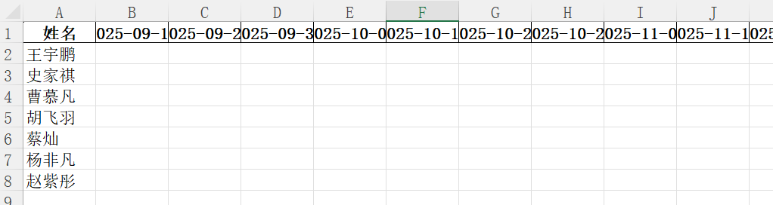
- 打开exe
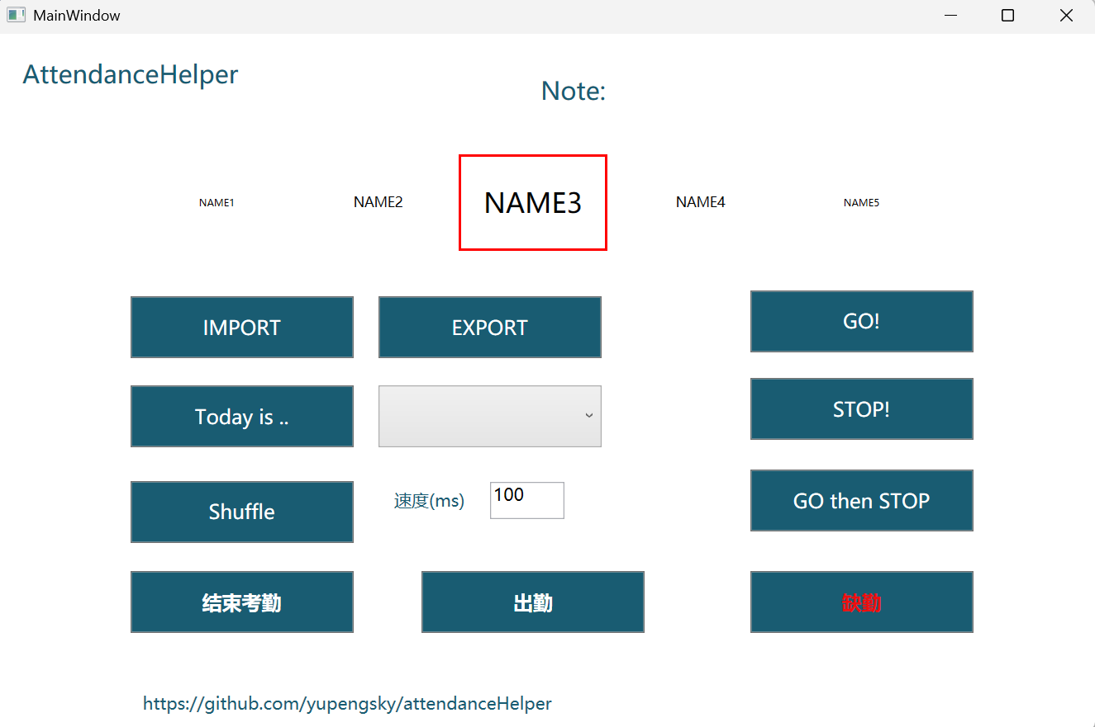

- IMPORT选择xlsx文件（文件不能被其它程序占用），按下Shuffle可以基于系统时间进行一次打乱。
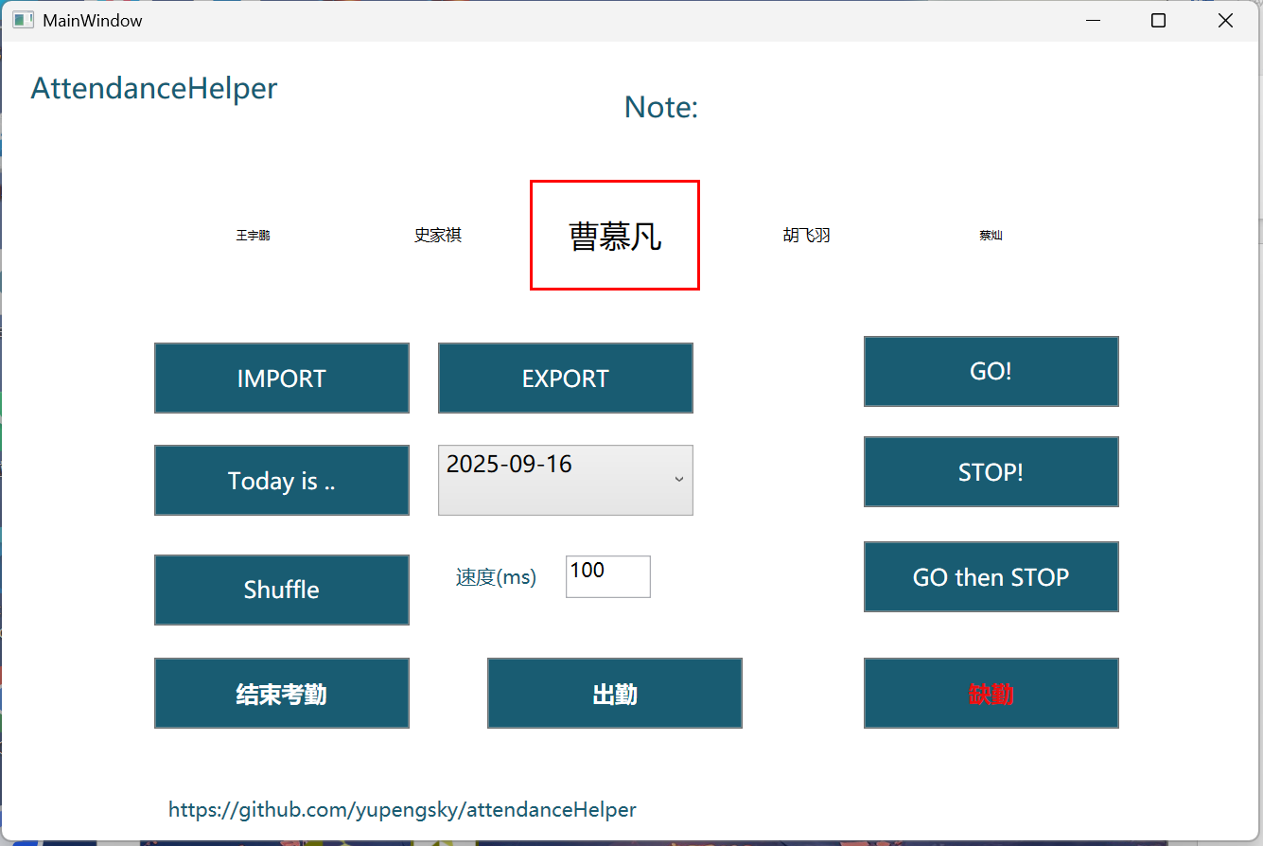
- 选择速度，按下GO可以开始滚动，按下STOP会暂停。
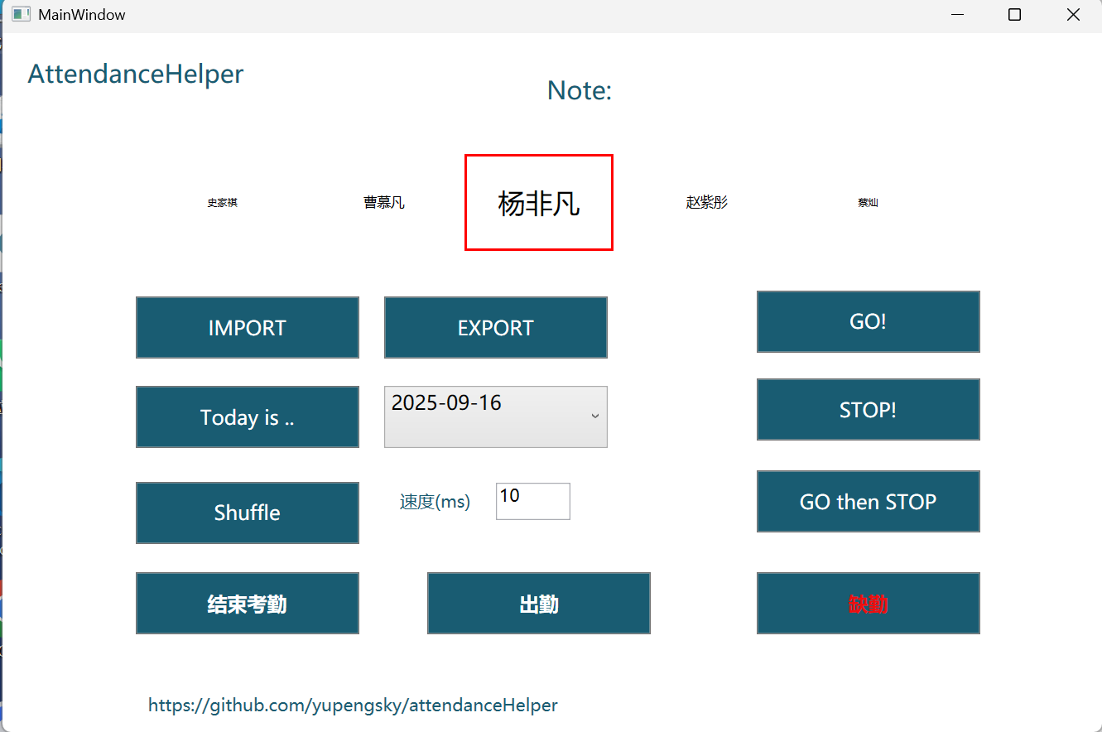

- 按下缺勤会在表格中写入0。
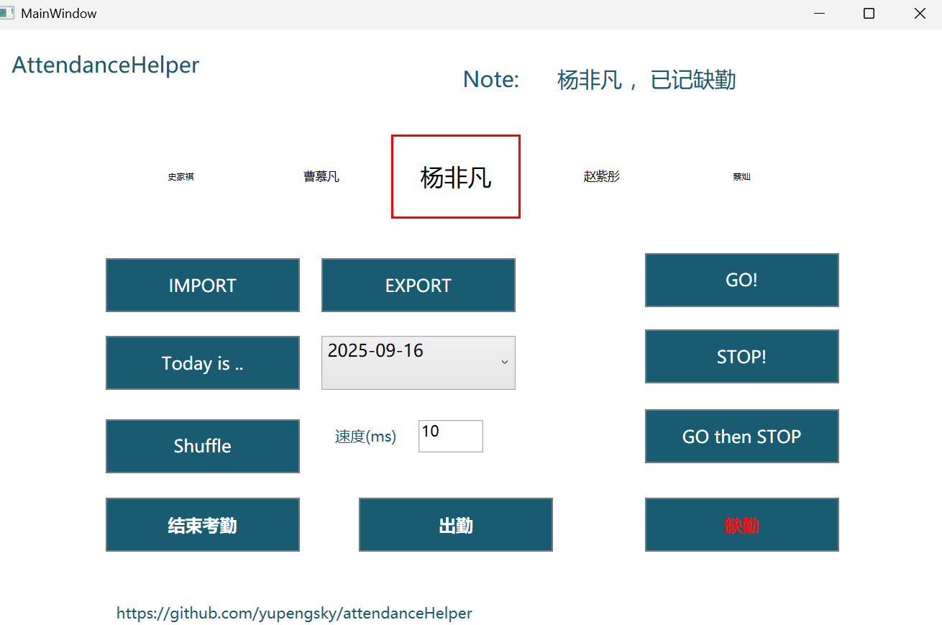
- 按下结束考勤会把没有写0的写1（默认出勤）。
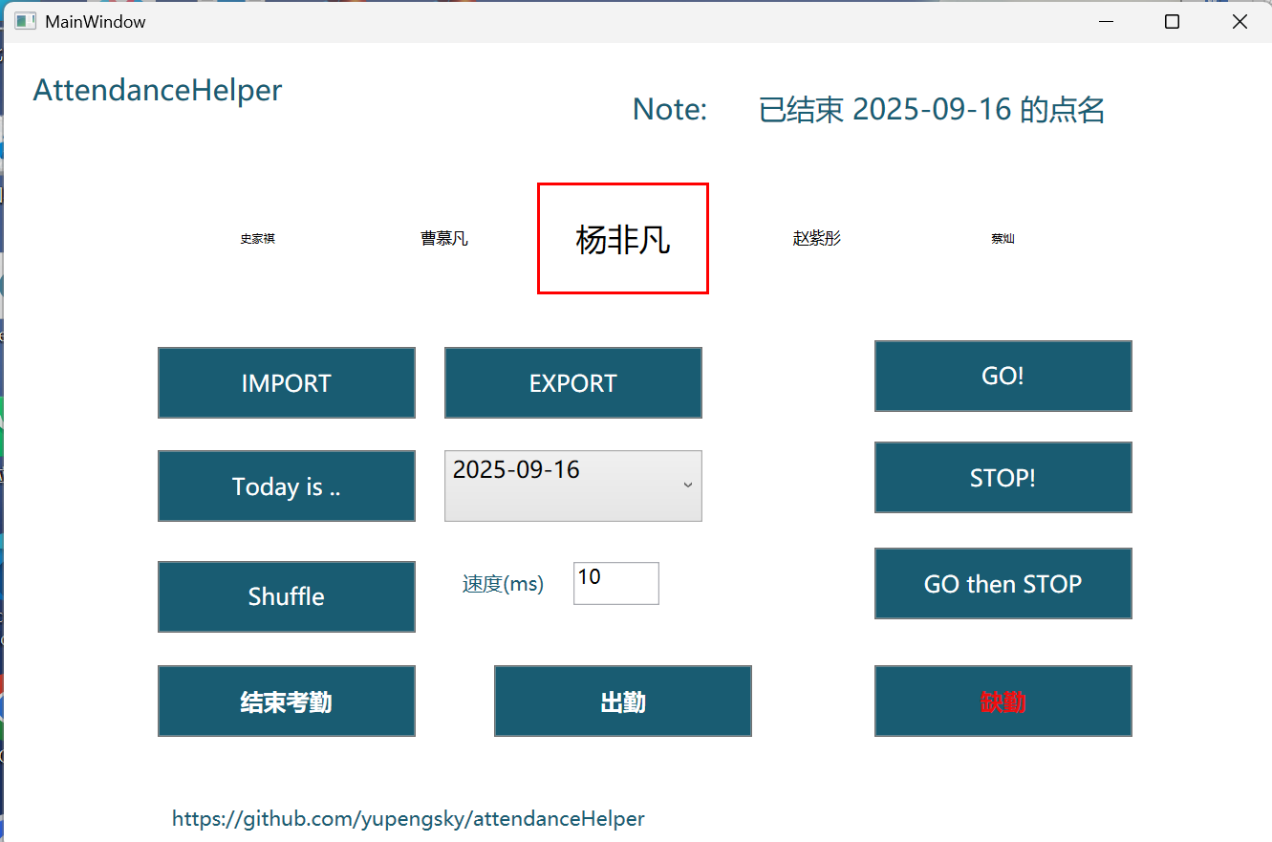
- 按下export导出后（直接关闭exe也可以），打开xlsx
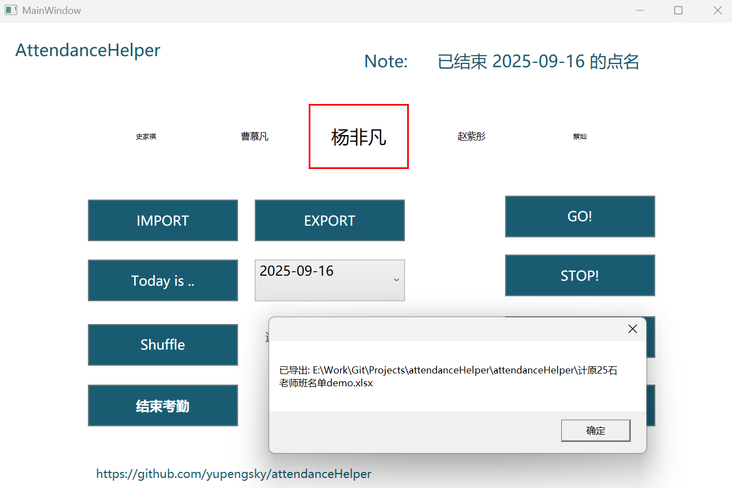
- 表格显示：
